ФЕДЕРАЛЬНОЕ АГЕНТСТВО ЖЕЛЕЗНОДОРОЖНОГО ТРАНСПОРТА
Федеральное государственное бюджетное образовательное учреждение высшего профессионального образования
«Петербургский государственный университет путей сообщения
Императора Александра I»
(ФГБОУ ВПО ПГУПС)

Кафедра «Изыскания и проектирование железных дорог»

РАБОЧАЯ ПРОГРАММА
дисциплины
«ОСНОВЫ ИЗЫСКАНИЙ И ПРОЕКТИРОВАНИЯ ЖЕЛЕЗНЫХ ДОРОГ» (Б1.В.ДВ.12.2)

для специальности
21.03.02 «Землеустройство и кадастры»

по профилю
«Кадастр недвижимости»

Форма обучения – очная

Санкт-Петербург
2016
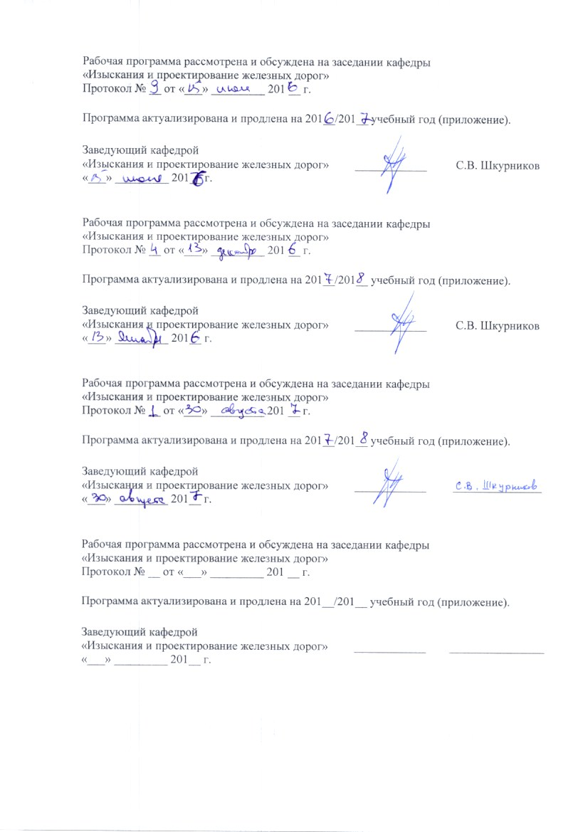
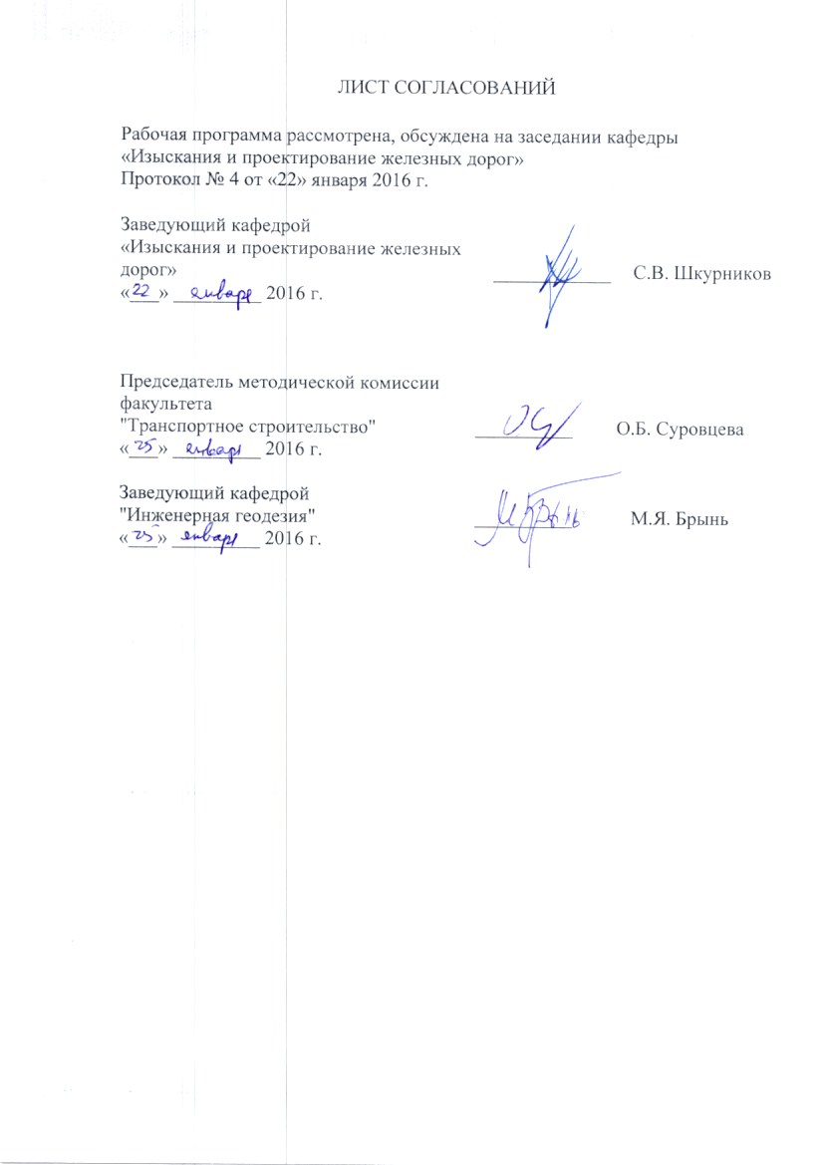
1. Цели и задачи дисциплины

Рабочая программа составлена в соответствии с ФГОС ВО, утвержденным «01» октября 2015 г., приказ № 1084 по специальности 21.03.02 «Землеустройство и кадастры», по дисциплине «Основы изысканий и проектирования железных дорог».
Целью изучения дисциплины является подготовка бакалавра по специальности «Землеустройство и кадастр» в области проектирования железных дорог, способного принимать решения, обеспечивающие высокое качество проектов, выполнять техническую экспертизу проектов железных дорог.
Для достижения поставленной цели решаются следующие задачи:
- дать представление о стратегии развития железнодорожного транспорта в России и его роли в единой транспортной системе;
- ознакомить с организацией и структурой проектно-изыскательского дела;
- изучить основы проектирования объектов инфраструктуры новых железных дорог общего пользования;
- ознакомить с вопросами усиления мощности эксплуатируемых железных дорог;
- научить пользоваться нормативной документаций используемой при проектировании новых и реконструкции существующих железных дорог;
- научить принимать решения на основе технико-экономического сравнения вариантов проектных решений;
- ознакомить с общими принципами организации строительства железных дорог.

2. Перечень планируемых результатов обучения по дисциплине, соотнесенных с планируемыми результатами освоения основной профессиональной образовательной программы

Планируемыми результатами обучения по дисциплине являются: приобретение знаний, умений, навыков и/или опыта деятельности.
В результате освоения дисциплины обучающийся должен:
ЗНАТЬ:
- нормативные требования к плану и продольному профилю трассы на перегонах и раздельных пунктах, порядок проведения технических изысканий;
- характеристики природных условий района проектирования, факторы влияния на определение категории железнодорожной линии, выбор направления и основных параметров трассы;
- безопасность, плавность и бесперебойность движения поездов;
- вопросы проектирования малых водопропускных сооружений;
- методику определения показателей для сравнения вариантов проектируемых новых железных дорог и усиления мощности эксплуатируемых линий, современные методы многокритериального сравнения вариантов и отыскания оптимальных проектных решений;
- основы разработки проектов по землеустройству и кадастрам объектов железнодорожного транспорта;
- теорию и практические приемы проектирования трассы железных дорог.

УМЕТЬ:
- использовать принципы размещения раздельных пунктов и выбора их рациональных схем;
- учитывать вопросы землеустройства и кадастра при проектировании железных дорог.

ВЛАДЕТЬ:
- методикой выбора направления проектируемой железнодорожной линии и обоснования ее технических параметров;
- навыками оценки задания на проектирование железнодорожных линий и его реализации в конкретных условиях;
- способами оценки основных технических решений, принятых в проектах новых и реконструкции эксплуатируемых железнодорожных линий с учётом землеотведения.

Приобретенные знания, умения, навыки и/или опыт деятельности, характеризующие формирование компетенций, осваиваемые в данной дисциплине, позволяют решать профессиональные задачи, приведенные в соответствующем перечне по видам профессиональной деятельности в п. 2.4 основной профессиональной образовательной программы (ОПОП).

Изучение дисциплины направлено на формирование следующих профессиональных компетенций (ПК), соответствующему виду профессиональной деятельности, на который ориентирована программа бакалавриата:
производственно-технологическая деятельность:
- способностью использовать знания современных технологий технической инвентаризации объектов капитального строительства (ПК-12).
Область профессиональной деятельности обучающихся, освоивших данную дисциплину, приведена в п. 2.1 ОПОП.
Объекты профессиональной деятельности обучающихся, освоивших данную дисциплину, приведены в п. 2.2 ОПОП.

3. Место дисциплины в структуре основной профессиональной образовательной программы

Дисциплина «Основы изысканий и проектирования железных дорог» (Б1.В.ДВ.12.2) относится к вариативной части и является дисциплиной по выбору обучающегося.

4. Объем дисциплины и виды учебной работы

Вид учебной работы | Всего часов | Семестр
 |  | 5
Контактная работа (по видам учебных занятий) | 36 | 36
В том числе:
- лекции (Л) | 18 | 18
- практические занятия (ПЗ) | 18 | 18
- лабораторные работы (ЛР) | – | –
Самостоятельная работа (СРС) (всего) | 36 | 36
Контроль | – | –
Форма контроля знаний | З | З
Общая трудоёмкость: час / з.е. | 72 / 2 | 72 / 2

5. Содержание и структура дисциплины

5.1 Содержание дисциплины

№ п/п | Наименование раздела дисциплины | Содержание раздела
1 | Понятие единой транспортной системы. Нормативные документы. | Современное состояние железнодорожного транспорта. Стратегия развития ж.д. транспорта. Нормативные документы по проектированию железных дорог. Измерители мощности ж.д. Основные технические параметры железных дорог, их характеристика, взаимосвязь и влияние на пропускную и провозную способности.
2 | Проектирование плана ж.д. | Понятие трассы ж.д. План трассы. Прямолинейные и криволинейные участки. Круговые и переходные кривые. Параметры кривых. Кривые малого радиуса, их недостатки. Основные требования к проектированию плана железных дорог. Взаимосвязь параметров кривых и скорости движения поездов. Непогашенное ускорение. Требования комфортабельности езды пассажиров и равномерного износа рельсов. Назначение переходных кривых. Требование к переходным кривым. Прямая вставка между смежными кривыми. Нормативы прямых вставок. Возвышение наружного рельса в кривых. Зависимые кривые. Сопряжение смежных кривых.
3 | Проектирование продольного профиля ж.д. | Элементы продольного профиля. Классификация уклонов продольного профиля. Длина элементов профиля, способы сопряжения элементов. Обеспечение безопасности и плавности движения поездов при проектировании продольного профиля. Пересечение с другими путями сообщений. Предупреждение размывов или затопления насыпей. Обеспечение бесперебойности движения поездов. Взаимное положение плана и продольного профиля. Проектирование поперечных профилей. Экономика проектирования плана и продольного профиля.
4 | Размещение раздельных пунктов. Проектирование плана и продольного профиля. | Назначение раздельных пунктов, их классификация. Принципы размещения раздельных пунктов. Расчетное время хода. Длины площадок раздельных пунктов. Схемы расположения приемо-отправочных путей. Полная и полезная длины приемо-отправочных путей. Путевое развитие раздельных пунктов.
5 | Трассирование ж.д. | Выбор направления проектируемой линии. Факторы, влияющие на выбор направления. Классификация трассировочных ходов. Принципы трассирования на участках вольных и напряженных ходов. Примеры развития линий на участках напряженных ходов.
6 | Водопропускные сооружения. | Размещение и расчет водопропускных сооружений. Типы иссо. Принципы размещения иссо. Бассейн иссо. Границы бассейнов. Площадь бассейна. Расчетный расход. Сток. Период стока. Гидрограф стока. Время и интенсивность водоотдачи. Гидравлический расчет водопропускных сооружений. Режимы протекания воды. Водопропускная способность иссо. Критическая глубина. Выбор типов и размеров иссо. План и продольный профиль ж.д. в пределах иссо.
7 | Проект полосы отвода при проектировании новых и реконструкции существующих ж.д. | Вопросы землеустройства, решаемые на различных этапах разработки проекта: предпроектный этап, изыскания, проектная документация. Расчёт потребной площади полосы отвода и охранной зоны ж.д. проектирование раздела "Проект полосы отвода" (ППО) для ж.д. Особенности проектирования раздела "ППО" для реконструкции (модернизации) линейного объекта. Внесение изменений в план полосы отвода. Правоустанавливающие документы на полосу отвода ж.д.
8 | Технико-экономическое сравнение вариантов проектных решений. | Общие сведения о капитальных вложениях. Стоимость строительства железных дорог. Методы определения строительной стоимости при сравнении проектных вариантов. Определение объемов и строительной стоимости отдельных видов работ. Общие сведения об эксплуатационных расходах. Определение эксплуатационных расходов. Принципы сравнения вариантов. Классификация вариантов. Сравнение вариантов по денежным показателям. Коэффициент экономической эффективности капитальных вложений. Приведенные строительно-эксплуатационные расходы. Многоэтапные капитальные вложения.
9 | Усиление мощности эксплуатируемых железных дорог. | Проектирование реконструкции плана существующих ж.д. Расчеты плана второго пути. Расчет междупутий. Типы поперечников. Принципы проектирования поперечных профилей. Исходные данные при выполнении реконструкции. Методы проектирования плана при реконструкции ж.д. Структура строительных организаций.

5.2 Разделы дисциплины и виды занятий

№ п/п | Наименование разделов дисциплины | Л | ПЗ | ЛР | СРС
1 | Понятие единой транспортной системы. Нормативные документы. | 2 | – | – | –
2 | Проектирование плана ж.д. | 2 | 2 | – | 6
3 | Проектирование продольного профиля ж.д. | 2 | 2 | – | 6
4 | Размещение раздельных пунктов. Проектирование плана и продольного профиля. | 2 | 2 | – | 4
5 | Трассирование ж.д. | 2 | 2 | – | 6
6 | Водопропускные сооружения. | 2 | 2 | – | 4
7 | Проект полосы отвода при проектировании новых и реконструкции существующих ж.д. | 2 | 2 | – | 6
8 | Технико-экономическое сравнение вариантов проектных решений. | 2 | 6 | – | 4
9 | Усиление мощности эксплуатируемых железных дорог. | 2 | – | – | –
Итого |  | 18 | 18 | – | 36

6. Перечень учебно-методического обеспечения для самостоятельной работы обучающихся по дисциплине

№  п/п | Наименование раздела | Перечень учебно-методического обеспечения
1 | Понятие единой транспортной системы. Нормативные документы. | Под общей редакцией Ю.А. Быкова и Е.С. Свинцова. Основы проектирования, строительства и реконструкции железных дорог. Учебник. – М.: ГОУ «Учебно-методический центр по образованию на железнодорожном транспорте». 2009 – 448 с.
2 | Проектирование плана ж.д. | Под общей редакцией Ю.А. Быкова и Е.С. Свинцова. Основы проектирования, строительства и реконструкции железных дорог. Учебник. – М.: ГОУ «Учебно-методический центр по образованию на железнодорожном транспорте». 2009 – 448 с.
3 | Проектирование продольного профиля ж.д. | Под общей редакцией Ю.А. Быкова и Е.С. Свинцова. Основы проектирования, строительства и реконструкции железных дорог. Учебник. – М.: ГОУ «Учебно-методический центр по образованию на железнодорожном транспорте». 2009 – 448 с.
4 | Размещение раздельных пунктов. Проектирование плана и продольного профиля. | Под общей редакцией Ю.А. Быкова и Е.С. Свинцова. Основы проектирования, строительства и реконструкции железных дорог. Учебник. – М.: ГОУ «Учебно-методический центр по образованию на железнодорожном транспорте». 2009 – 448 с.
5 | Трассирование ж.д. | Под общей редакцией Ю.А. Быкова и Е.С. Свинцова. Основы проектирования, строительства и реконструкции железных дорог. Учебник. – М.: ГОУ «Учебно-методический центр по образованию на железнодорожном транспорте». 2009 – 448 с.
6 | Водопропускные сооружения. | Под общей редакцией Ю.А. Быкова и Е.С. Свинцова. Основы проектирования, строительства и реконструкции железных дорог. Учебник. – М.: ГОУ «Учебно-методический центр по образованию на железнодорожном транспорте». 2009 – 448 с.
7 | Проект полосы отвода при проектировании новых и реконструкции существующих ж.д. | 1. Под общей редакцией Ю.А. Быкова и Е.С. Свинцова. Основы проектирования, строительства и реконструкции железных дорог. Учебник. – М.: ГОУ «Учебно-методический центр по образованию на железнодорожном транспорте». 2009 – 448 с.  2. Нормы отвода земельных участков, необходимых для формирования полосы отвода железных дорог, а также нормы расчёта охраных зон железных дорог. Приказ Минтранса от 06.06.2008 г.
8 | Технико-экономическое сравнение вариантов проектных решений. | 1. Под общей редакцией Ю.А. Быкова и Е.С. Свинцова. Основы проектирования, строительства и реконструкции железных дорог. Учебник. – М.: ГОУ «Учебно-методический центр по образованию на железнодорожном транспорте». 2009 – 448 с.  2. Е.С. Свинцов, Н.С. Бушуев, П.В. Бобарыкин, Т.М. Немченко Комплексный проект железной дороги. Технико-экономическое сравнение вариантов трассы при проектировании участка новой ж.д. линии. Учебное пособие, – СПб., ПГУПС, 2009 – 65 с.
9 | Усиление мощности эксплуатируемых железных дорог. | Под общей редакцией Ю.А. Быкова и Е.С. Свинцова. Основы проектирования, строительства и реконструкции железных дорог. Учебник. – М.: ГОУ «Учебно-методический центр по образованию на железнодорожном транспорте». 2009 – 448 с.

7. Фонд оценочных средств для проведения текущего контроля успеваемости и промежуточной аттестации обучающихся по дисциплине

Фонд оценочных средств по дисциплине является неотъемлемой частью рабочей программы и представлен отдельным документом, рассмотренным на заседании кафедры и утвержденным заведующим кафедрой.

8. Перечень основной и дополнительной учебной литературы, нормативно-правовой документации и других изданий, необходимых для освоения дисциплины

8.1 Перечень основной учебной литературы, необходимой для освоения дисциплины
- Быков, Ю.А., Свинцов, Е.С. Основы проектирования, строительства и реконструкции железных дорог: учебник для вузов / Ю.А. Быков, Б.А.Волков, Н.С. Бушуев, В.С. Миронов, Е.С. Свинцов; под. общ. ред. Ю.А. Быкова и Е.С. Свинцова. – М.: УМЦ ЖДТ, 2009. – 448с. - 1500 экз. - ISBN 978-5-9994-0007-9 (в пер.).
- Е.С. Свинцов, Н.С. Бушуев, П.В. Бобарыкин, Т.М. Немченко Комплексный проект железной дороги. Технико-экономическое сравнение вариантов трассы при проектировании участка новой ж.д. линии. Учебное пособие, – СПб., ПГУПС, 2009 – 65 с.

8.2 Перечень дополнительной учебной литературы, необходимой для освоения дисциплины
- Волков Б.А., Турбин И.В., Лобанова Н.С., Свинцов Е.С. Экономические изыскания и основы проектирования железных дорог Учебник для ВУЗов М. :Маршрут, 2004г – 408 с.
- Проектирование трассы новой железной дороги: учеб. пособие / Н.С. Бушуев. – СПб.: Петербургский гос. ун-т путей сообщения, 2010. – 88 с.
- Тяговые расчеты при проектировании железных дорог: Учебное пособие / Свинцов Е.С. Бушуев Н.С. Немченко Т.М. Романов А.В. Под ред. Е.С.Свинцова. – СПб.: ПГУПС, 2004 – 62 с.
- Комплексный проект ж.д. Ч.1 Технико-экономические изыскания и выбор основных технических параметров проектируемой ж.д. линии Учебное пособие / Свинцов Е.С. Бобарыкин П.В., Шкурников С.В., Лебедева Е.А.. Под ред. Е.С.Свинцова. – СПб.: ПГУПС, 2004 – 72 с.
- Экономические изыскания и основы проектирования железных дорог: Учебник для вузов ж.д. транспорта / Б.А. Волков, И.В. Турбин, Е.С. Свинцов, Н.С. Лобанова; Под ред. Б.А. Волкова. – М.: Маршрут, 2005. – 408 с.

8.3 Перечень нормативно-правовой документации, необходимой для освоения дисциплины
- СП 119.13330.2012. Свод правил. Железные дороги колеи 1520 мм. Актуализированная редакция СНиП 32-01-95.
- Нормы отвода земельных участков, необходимых для формирования полосы отвода железных дорог, а также нормы расчёта охраных зон железных дорог. Приказ Минтранса от 06.06.2008 г.
- Нормы и правила проектирования отвода земель для железных дорог. ОСН 3.02.01-97 МПС России.

8.4 Другие издания, необходимые для освоения дисциплины
При освоении данной дисциплины другие издания не используется.

9. Перечень ресурсов информационно-телекоммуникационной сети «Интернет», необходимых для освоения дисциплины

- http://e.lanbook.com;
- http://base.garant.ru/;
- http://libgost.ru/.
- Личный кабинет обучающегося и электронная информационно-образовательная среда. [Электронный ресурс]. – Режим доступа: http://sdo.pgups.ru/ (для доступа к полнотекстовым документам требуется авторизация).

10. Методические указания для обучающихся по освоению дисциплины

Порядок изучения дисциплины следующий:
- Освоение разделов дисциплины производится в порядке, приведенном в разделе 5 «Содержание и структура дисциплины». Обучающийся должен освоить все разделы дисциплины с помощью учебно-методического обеспечения, приведенного в разделах 6, 8 и 9 рабочей программы.
- Для формирования компетенций обучающийся должен представить выполненные типовые контрольные задания или иные материалы, необходимые для оценки знаний, умений, навыков и (или) опыта деятельности, предусмотренные текущим контролем (см. фонд оценочных средств по дисциплине).
- По итогам текущего контроля по дисциплине, обучающийся должен пройти промежуточную аттестацию (см. фонд оценочных средств по дисциплине).

11. Перечень информационных технологий, используемых при осуществлении образовательного процесса по дисциплине, включая перечень программного обеспечения и информационных справочных систем

Перечень информационных технологий, используемых при осуществлении образовательного процесса по дисциплине:
- технические средства (персональные компьютеры, интерактивная доска);
- методы обучения с использованием информационных технологий (компьютерное тестирование, демонстрация мультимедийных материалов);
- электронная информационно-образовательная среда. [Электронный ресурс]. – Режим доступа: http://sdo.pgups.ru/ (для доступа к полнотекстовым документам требуется авторизация).
Дисциплина обеспечена необходимым комплектом лицензионного программного обеспечения, установленного на технических средствах, размещенных в специальных помещениях и помещениях для самостоятельной работы в соответствии с расписанием занятий.

12. Описание материально-технической базы, необходимой для осуществления образовательного процесса по дисциплине

Материально-техническая база обеспечивает проведение всех видов учебных занятий, предусмотренных учебным планом по данной специальности и соответствует действующим санитарным и противопожарным нормам и правилам.
Она содержит специальные помещения - учебные аудитории для проведения занятий лекционного типа, занятий семинарского типа, курсового проектирования, проведения практических занятий, групповых и индивидуальных консультаций, текущего контроля и промежуточной аттестации, а также помещения для самостоятельной работы и помещения для хранения и профилактического обслуживания учебного оборудования. Помещения на семестр учебного года выделяются в соответствии с расписанием занятий.
Специальные помещения укомплектованы специализированной мебелью и техническими средствами обучения, служащими для представления учебной информации большой аудитории.
Для проведения занятий лекционного типа предлагаются наборы демонстрационного оборудования и учебно-наглядных пособий, обеспечивающие тематические иллюстрации, соответствующие примерным программам дисциплин, рабочим учебным программам дисциплин.
Помещения для самостоятельной работы обучающихся оснащены компьютерной техникой с возможностью подключения к сети «Интернет» и обеспечением доступа в электронную информационно-образовательную среду организации.

